VEILIGHEIDSINSTRUCTIEKAART
Deze VIK dient als ondersteuning bij de opmaak van uw veiligheidsinstructies. Ze dient steeds aangepast te worden aan de resultaten van de eigen risicoanalyse.
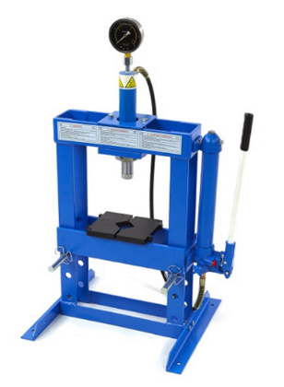 | HANDMATIG AANGEDREVEN HYDRAULISCHE DRUKPERS / TESTBANK
 | Merk:  Type:  Bouwjaar:  Inventarisnr:  In dienst: | Logo bedrijf
 |  | Opmaak:

TOEPASSINGSGEBIED
- sterktetesten (doorbuiging, breukbelasting) van allerhande materialen

GEBRUIKSINSTRUCTIES - AANDACHTSPUNTEN
- De bediening en het gebruik van de drukpers / testbank zijn enkel toegelaten voor personen die een gepaste opleiding volgden en voor de toepassing vermeld in punt 1.
- Respecteer steeds het werkplaatsreglement. Zie “VEILIGHEIDINSTRUCTIEKAART WERKPLAATS”.
- Uitgebreide werkinstructies zijn terug te vinden op de bijhorende “WERKINSTRUCTIEKAART DRUKPERS / TESTBANK” en in de handleiding van de machine.

RISICO’S EN PREVENTIEMAATREGELEN

GELDENDE PERSOONLIJKE BESCHERMINGSMIDDELEN

RISICO’S |  | PREVENTIEMAATREGELEN
 | Gebrek aan kennis, ervaring en opleiding: verkeerde instelling en verkeerd gebruik. | - Alle handleidingen, gebruiks-, veiligheids- en werkinstructies van fabrikant en werkgever, m.b.t. de instelling, bediening, beveiliging en het onderhoud van de machine, naleven.  - Regelmatig aangepaste opleidingen voorzien.
 | Knel- en pletgevaar tussen de drukcilinder en het testmateriaal: voor vingers, handen en (onder)-armen. | - Nooit teststukken positioneren / vasthouden / verplaatsen terwijl de cilinder zich sluit (= met één hand de cilinder ‘pompen’ terwijl de andere hand in de nabijheid van het werkstuk is gepositioneerd).  - Toepassen van een tweehandsbediening of evenwaardige procedure!  - (mobiele) Afscherming plaatsen.
 | Gegrepen worden door de bewegende cilinder. | - Lang haar steeds opbinden.  - Verbod op dragen van sierraden, juwelen, ...  - Verbod op loshangende kledij, polsbandjes, ...  - Aangepaste, aansluitende werkkledij.  - Alle bewegende onderdelen en technische toegangen afschermen.
 | Lekkende cilinder / koppelingen / gatvorming in leiding:  - kans op uitglijden  - huid- en/of oogirritatie bij contact met hydraulische olie (al dan niet onder hoge druk) | - Lekkende cilinder onmiddellijk herstellen/vervangen.  - Olieplassen onmiddellijk verwijderen.  - In afwachting van herstelling: preventief absorbtiekorrels of houtmeel strooien.  - Gebruik van beschermhandschoenen bij instelling of bij herstelling.  - Gebruik van beschermbril.
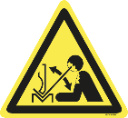 | Stukspringen van houten steun-balken, opvulblokken of van het werkstuk: kans op fragmenten en splinters in gezicht en ogen. | - Drukbalken en opvulblokken correct instellen t.o.v. werkstuk.  - Cilinders correct instellen t.o.v. de drukbalken, opvulstukken en het werkstuk zelf.  - (mobiele) Afscherming plaatsen.  - Veiligheidsbril dragen bij delicate (opspan)werken.
 | Struikelen als gevolg van olieleiding/handpomp voor het gestel. | - Leidingen steeds buiten de werkradius plaatsen.  - Waar mogelijk werken met zelfregulerende leidingen.
 | Drukelementen, aanslagen of werkstukken die vallen tijdens instel of bewerking: letsels aan (onder)benen en voeten. | - Altijd veiligheidsschoenen dragen.  - Drukelementen en cilinders steeds ondersteunen bij het verstellen/ verplaatsen ervan.
 | Algemeen: fout inschatten van gevaren en risico’s aan en rond de machine. | - Behoudens specifieke opdrachten: tijdens het drukken geen andere personen toegelaten in de omgeving van machine en operator.  - De algemene veiligheidsinstructies voor de werkplaats naleven.

ONDERHOUD - INSPECTIE - HERSTELLING
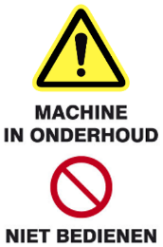
- Onmiddellijke actie ondernemen bij het vaststellen, of bij de melding van (plotse) beschadigingen of defecten aan de machine of onderdelen ervan.
- Onderhoud/herstellingen mogen enkel door bevoegde personen uitgevoerd worden.
- Defecten nooit verhelpen terwijl de machine in beweging is.
- Tijdens onderhoud/herstellingen steeds energieloos werken: hydraulische - of restenergie wegnemen + steeds vergrendelingsprocedure toepassen.
- Onderhoudsinstructies uit te voeren volgens aanwijzingen en documentatie van de fabrikant.
- Periodieke controle op de staat en de conditie van de machine (onderdelen, bedieningsorganen en veiligheden). Controles en ondernomen acties registreren in onderhoudsboek.

NOODSITUATIES EN EERSTE HULP
- Volg bij brand of andere noodscenario’s de interne noodprocedures.
- Blijf steeds kalm, ongeacht de aard van de kwetsuur bij jezelf of een collega.
- Begeef je naar een verzorgingsunit in de onderneming en verwittig een eerste hulpverlener.

KENNISNAME (datum & handtekening)

Leidinggevende (HL): | Preventieadviseur (PA): | Werkgever (WG):

